МИНИСТЕРСТВО ОБРАЗОВАНИЯ И НАУКИ РОССИЙСКОЙ ФЕДЕРАЦИИ

ФЕДЕРАЛЬНОЕ ГОСУДАРСТВЕННОЕ БЮДЖЕТНОЕ ОБРАЗОВАТЕЛЬНОЕ УЧРЕЖДЕНИЕ ВЫСШЕГО ОБРАЗОВАНИЯ

«ПЕРМСКИЙ НАЦИОНАЛЬНЫЙ ИССЛЕДОВАТЕЛЬСКИЙ

ПОЛИТЕХНИЧЕСКИЙ УНИВЕРСИТЕТ»

(ПНИПУ)

Факультет: Электротехнический

Кафедра: «Информационные технологии и автоматизированные системы» (ИТАС)

Направление: Разработка информационных систем (РИС)

**О Т Ч Ё Т**   
**о лабораторной работе №1**

Дисциплина: «Основы алгоритмизации и программирования»

Тема: «Решение задач для машины Тьюринга»

Выполнил

Студент гр. РИС-24-2б

Пугина М. С.

Проверил

Доцент кафедры ИТАС

Полякова О.А.

Пермь, 2024

**Цель работы:**

С помощью программ, которые имитируют работу машины Тьюринга и машины Маркова решить 6 задач.

# **Нормальные алгоритмы Маркова**

**Задача №1**

A = {a, b}. Удалить из непустого слова P его первый символ. Пустое слово не менять.

**Правила:**

1. *a |→.
2. *b |→.
3. → *

**Пример исходной строки:**

abbabbab

**Программа:**

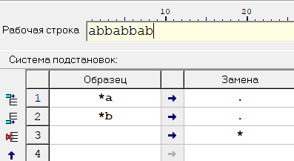

**Выполнение:**

abbabbab → (3) *abbabbab → (1) bbabbab

**Пошаговое выполнение программы:**

1. Для удаления первого символа из слова, нужно в начале слова добавить любой символ “Флажок”. Например: *

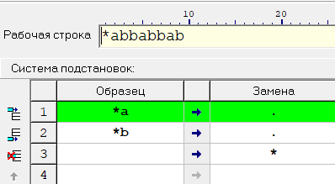

1. Далее “Флажок” удаляется вместе с первым символом слова.

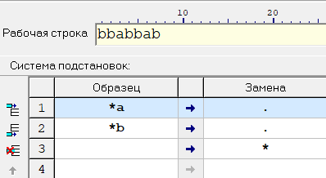

**Задача №2**

A = {a, b, c, d}. В слове P требуется удалить все вхождения символа ‘с’, а затем заменить первое вхождение подслова bb на ddd.

**Правила:**

1. c |→
2. bb |→ ddd.

**Пример исходной строки:**

acbbcdabb

**Программа:**

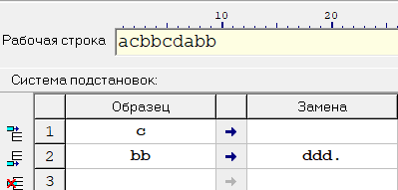

**Выполнение:**

acbbcdabb → (1) abbcdabb → (1) abbdabb → (2) acdddcdabb

**Пошаговое выполнение программы:**

1. **Первым правилом удаляем из слова P символ “c”.**

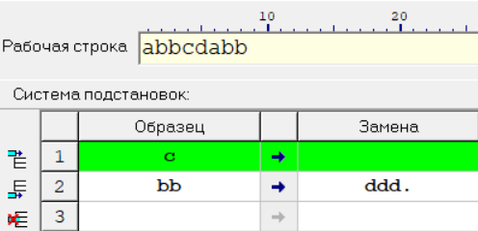

1. Аналогично первому действию удаляем еще один **символ “c”.**

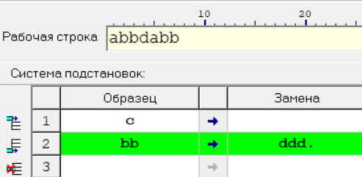

1. Первую последовательность символов bb заменяем на ddd и завершаем программу.

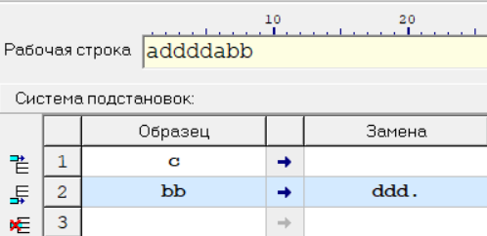

**Задача №3**

A = {a, b}. Требуется приписать символ ‘a’ к концу слова P.

**Правила:**

1. *a → a*

2. *b → b*

1. * → a.

4. → *

**Исходная строка:**

bbab

**Программа:**

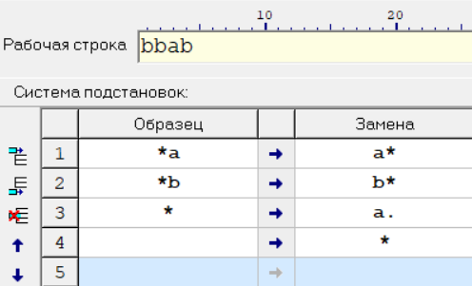

Выполнение:

bbab → (4) *bbab → (2) b*bab → (2) bb*ab → (1) bba*b →

(2) bbab* → (3) bbaba

1. В первую строку добавляем любой символ “Флажок”, который будем перемещать в конец слова. Например: “*”

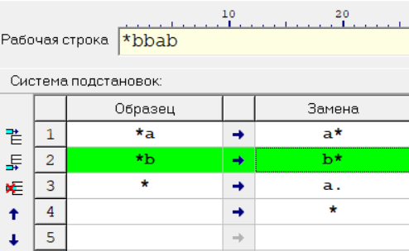

2 – 5. С помощью первого и второго правила перемещаем “*” в конец слова P.

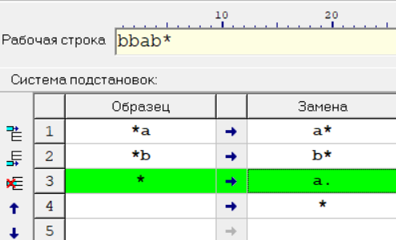

6. Теперь в слове уже нет символов \**a* и *\*b*, поэтому * заменяем на *a* и завершаем программу.

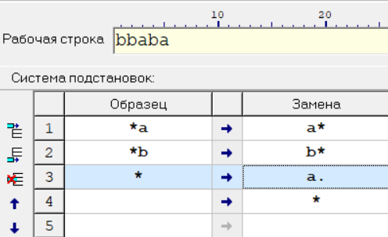

# **Машина Тьюринга**

Задача №1

Дано число, состоящее из 0 и 1. Заменить все 0 на 1 и 1 на 0.

Таблица команд:

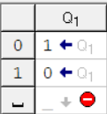

Исходная строка:

11000

Положение головы на ленте:

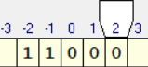

Выполнение:

11000 → 11001 → 11011 → 11111 → 10111 → 00111

1 – 3. Голова указывает на 0, поэтому меняет цифру на 1 и переходит влево.

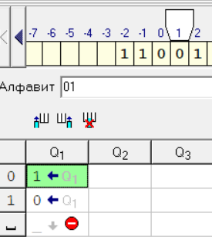 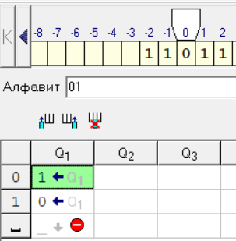 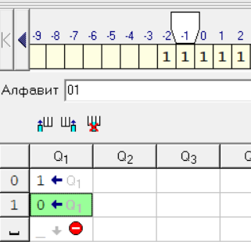

4 – 5. Голова указывает на 1, поэтому меняет цифру на 0 и переходит влево и программа завершается.

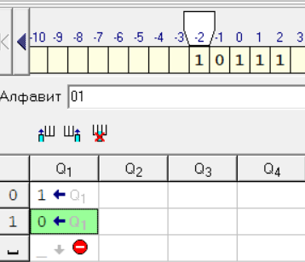 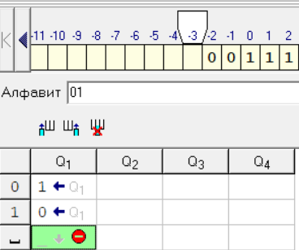

**Задача №2**

На ввод подаётся случайное число. Прибавить четыре.

**Таблица команд:**

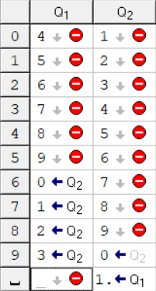

Исходная строка: 997

**Выполнение:**

997 → 991 → 901 → 001 → 1001

Положение головы:

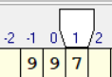

1. Так как цифра на которую указывает голова = 7, цифра заменяется на 3, голова переходит влево и переходит в состояние Q2.

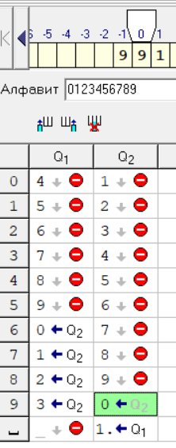

1. Так как цифра на которую указывает голова это 9, цифра заменяется на 0, голова переходит влево.

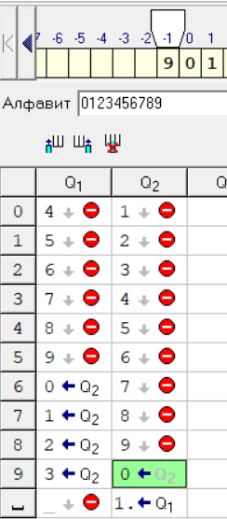

1. Так как цифра на которую указывает голова это 9, цифра заменяется на 0, голова переходит влево.

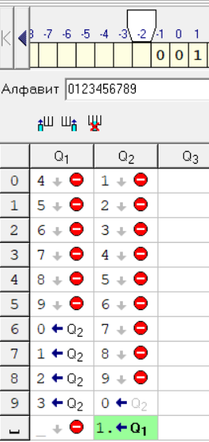

1. Так как ячейка на которую указывает голова пустая, в ячейку ставится 1 и программа завершается.

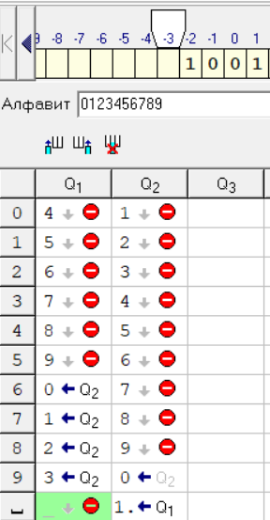

**Задача №3**

На ввод подаётся случайное число. Если число чётное – заменить в нём все цифры на 0, иначе на 1.

Таблица команд:

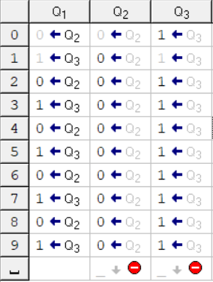

Исходная строка:

2387

Положение головы:

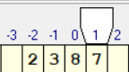

Выполнение:

2387 → 2381 → 2311 → 2111 → 1111

1. Так как цифра на которое указывает голова 7, оно заменяется на 1, голова переходит влево и переходит в состояние Q3, для того чтобы все последующие цифры заменялись на 1.

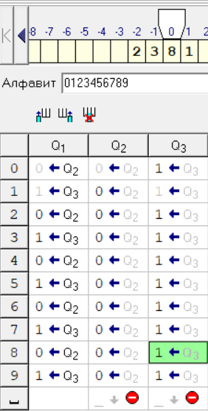

2 – 4. Цифра, на которую указывает голова меняется на 1 и голова переходит влево. Программа завершается.